МБОУ «Шугуровская СОШ им.В.П.Чкалова» МО «ЛМР» РТ

Сценарий внеклассного занятия
«Традиции народов Республики Татарстан»

Цели и задачи мероприятия:
Цель: пробудить интерес и уважение к традиционной культуре другого народа.
Задачи урока:
Образовательные:
- сформировать у обучающихся представление о народах;
- познакомить детей с такими элементами культуры народа, как: жилище, национальная одежда, украшения, национальные кушанья, праздники, народное творчество – сказки, песни, танцы.
Развивающие:
- способствовать развитию творческого мышления.
- развивать навыки публичных выступлений, способность к импровизации.
Воспитательные:
- проявлять интерес к сохранению родного языка и традициям народа;
- воспитывать интернационализм и уважительное отношение к культурной самобытности и языку других народов;
- способствовать воспитанию сотрудничества и солидарности в решении общих задач, формированию дружеских отношений в классе.
Оборудование и материалы:
- мультимедийный проектор;
- презентация, конспект;
- иллюстрации костюмов разных народов;
- национальные блюда.
Ход мероприятия
Наша Родина — это многонациональная страна, на её территории проживает более 190 народов. Каждый народ имеет свои особенности, национальный характер, культуру, которая формировалась многими веками. Каждый народ вносит свой вклад в мировую культуру.
Мы с вами живём в России, все мы россияне, но каждый из нас принадлежит ещё к какому-нибудь народу. Во все времена у всех народов основной целью воспитания являлась забота о сохранении обычаев и традиций, о передаче подрастающим поколениям житейского и духовного опыта, накопленного предыдущими поколениями. Сегодня мы с вами познакомимся с народами Республики Татарстан.

Слайд 1.
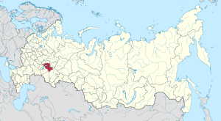

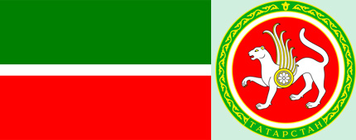

Республика Татарстан – субъект Российской Федерации, входит в состав Приволжского федерального округа. Образована 27 мая 1920 года. Столица – Казань.
В нашей республике проживает много народа разных национальностей, в том числе – чуваши, мордва, кряшены, русские.

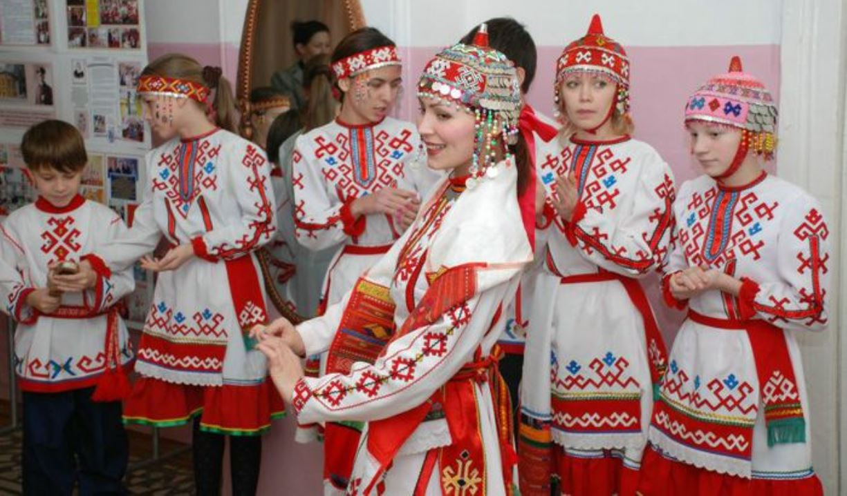
Чуваши
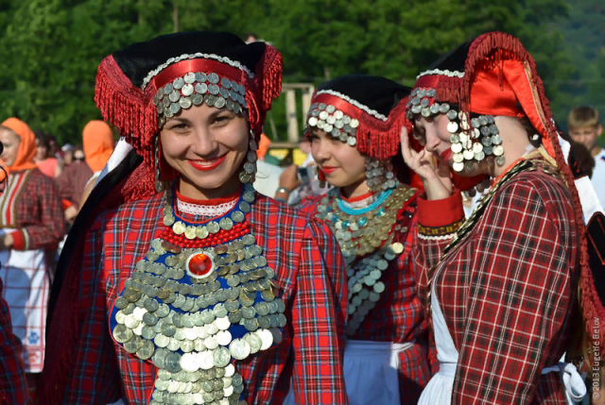
Кряшены
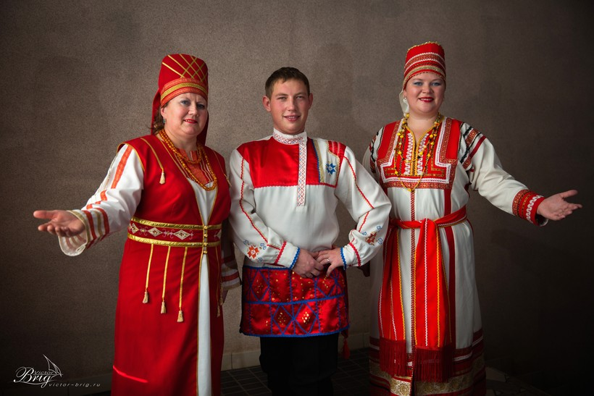
Мордва
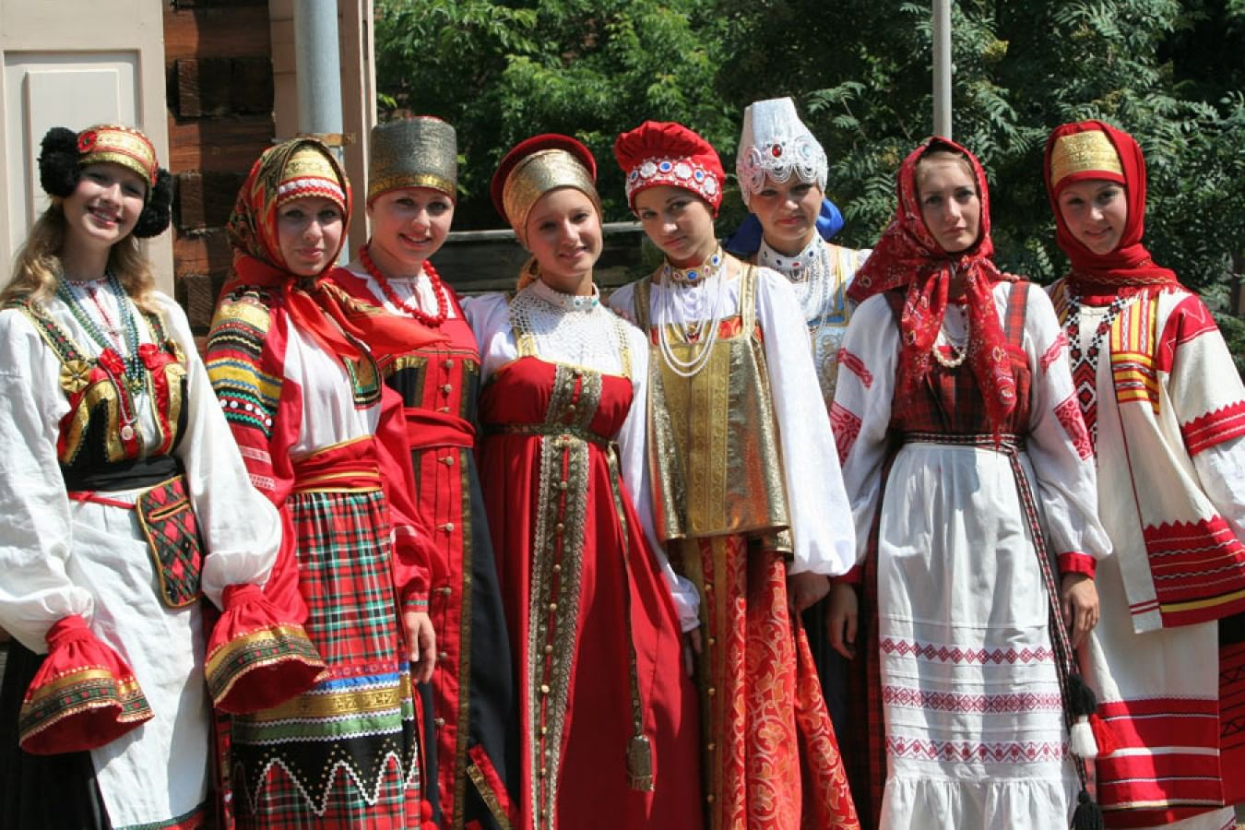
Русские.
- Ребята, хочу вам предложить небольшую игру-разминку.
Участники мероприятия делятся на три группы, каждой дается картинка с изображение национального костюма (татарский, чувашский, русский). Команды должны определить, одежда, какого народа нарисована на картинках?
- Ребята как вы думаете, чем же отличаются народы?
Ребята дают свои ответы.
У каждого народа свой родной язык (предложить детям поздороваться на разных языках – русский, татарский, чувашский);
У каждого народа свой национальный костюм. Отличаются народы и чертами лица. (На доске иллюстрации людей в национальных костюмах);
У каждого народа своё искусство: народные промыслы, танцы, песни, сказки;
У каждого народа свои обычаи и традиции, свой национальный характер;
Отличаются народы и национальной кухней. Все это является традиционной культурой народа.
Предлагаюподробнее рассмотреть культуру, быт и традиции одного из народов, проживающих в нашей многонациональной России и Республике Татарстан– татарами.
Кто же такие татары?
Татары – тюркский народ, живущий в центральных областях европейской части России, в Поволжье, Предуралье, в Сибири, Казахстане, средней Азии, на Дальнем Востоке.По численности татары занимают второе место в России. 37% всех татар России проживает в Республике Татарстан. Национальный язык – татарский. Религия – мусульмане суниты.
История и культура татар является неотъемлемой частью современного развития республики. Каждый культурный человек должен знать, уважать язык, обычаи, культуру своих соседей.
Сегодня вы узнаете много нового о татарских традициях, быте, обычаях, играх, праздниках, национальной кухне.
-Начинаем это знакомство.
Традиции и обряды
В татарской семье главой является отец, его просьбы и указания должны выполняться беспрекословно. Мать занимает особое почетное место. Татарских детей с ранних лет учат уважать старших, не причинять боли младшим и всегда помогать обездоленным. Татары очень гостеприимны, даже если человек враг семьи, но он пришел в дом как гость, ему ни в чем не откажут, накормят, напоят и предложат ночлег. Татарских девушек воспитывают, как скромных и благопристойных будущих хозяек.
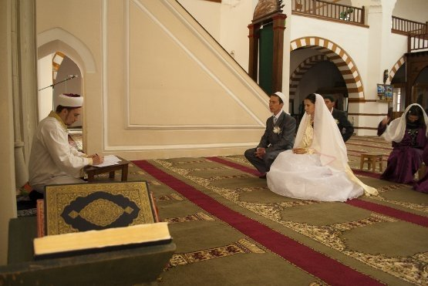
Никах. Семейные обряды проводятся по мере надобности, в соответствии с происшедшими в семье изменениями: рождение детей, заключение брачных союзов и других ритуалов.
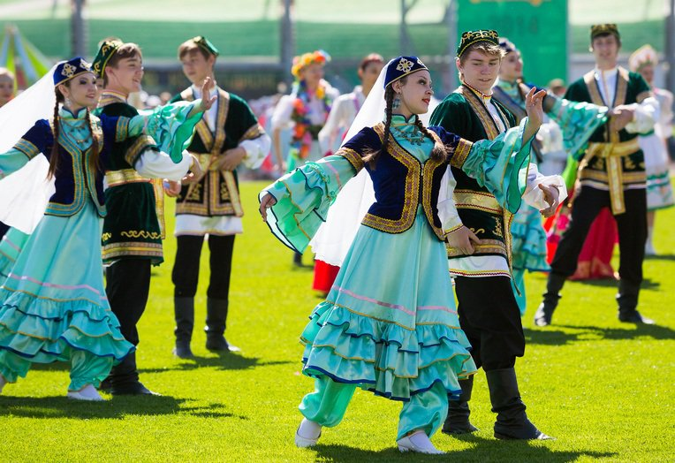
Дословно «сабантуй» означает «Праздник Плуга» (сабан - плуг и туй – праздник). Раньше он праздновался перед началом весенних полевых работ в апреле, сейчас сабантуй празднуют в июне – по окончании сева. Сабантуй начинается с самого утра. Все наряжаются и собираются на майдане – большом лугу. Развлечений на сабантуе великое множество. Главные - национальная борьба – курэш и конные скачки. Поучаствовать и продемонстрировать свою силу, ловкость, смелость можно не только в борьбе курэш и скачках. Сабантуй – издревле интернационален, в праздновании принимают участие все народности. Татары обязательно приглашали на Сабантуй друзей – друзей по труду, по общей работе. Сабантуй внесён в Золотой Фонд Культурного Наследия Человечества.
Традиционным жилищем татар была срубная изба из бревен, отгороженная от улицы забором. Внешний фасад украшался многоцветной росписью. Стены обычно выкрашены в яркие зеленый, синий, желтый цвета, а ажурные украшения из дерева в белые, голубые, светло-желтые. Внутри изба делилась на две части - парадную и женскую с помощью шторки. Главное место в доме занимала печь. "Дом без печи, что голова без мозгов", — говорит татарская пословица. И вправду: печь в доме обогревала, освещала комнату, пекла хлебы и пироги, а на её тёплой поверхности так уютно было зимой и детям, и старикам.
В повседневной жизни татар особое значение придавалось чаепитиям. Очень широко были распространены самовары. Почти в каждой избе имелся стол, который ставили к боковой стене. Однако за столом не ели; на него ставили самовар и посуду. Войдя в дом, снимали обувь, потому что полы застелены самодельными дорожками, коврами, войлоками.
Татары любили и любят украшать свои дома. Поэтому даже простые избы часто выглядят нарядными и веселыми. На любых украшениях у татар – не только домов, но и посуды и в вышивках – по традиции нет людей или животных, а имеются только орнаменты и цветочно-растительные узоры.

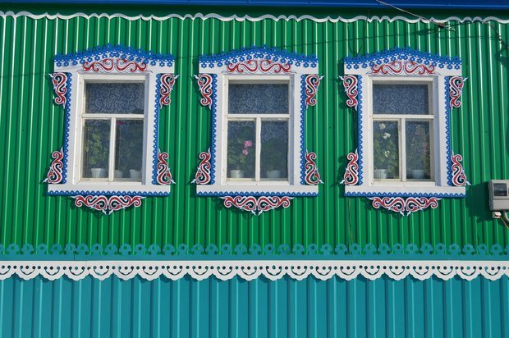
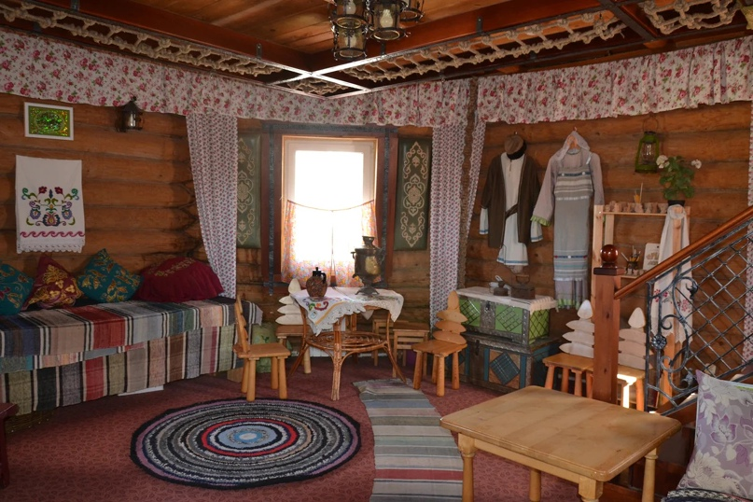
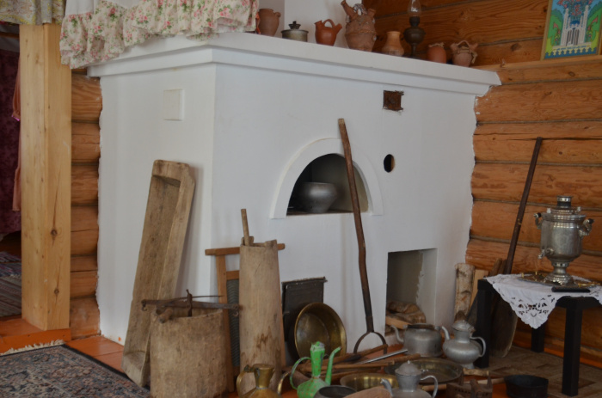

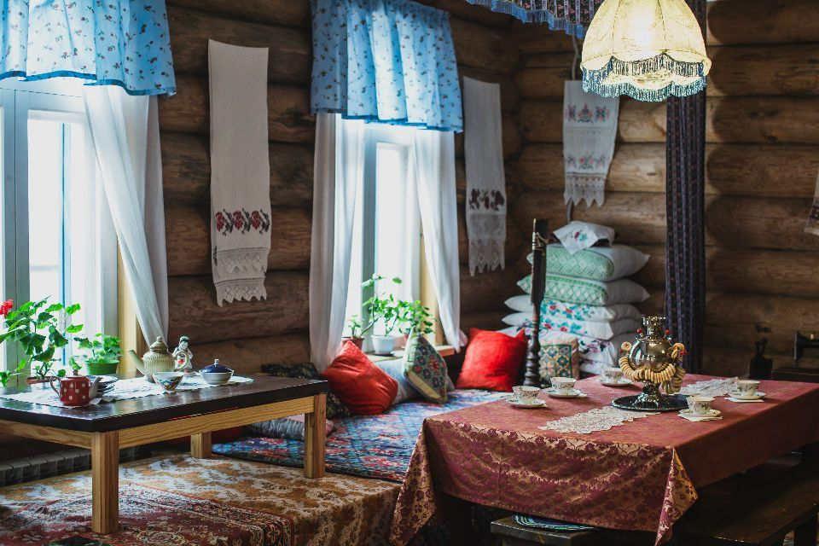
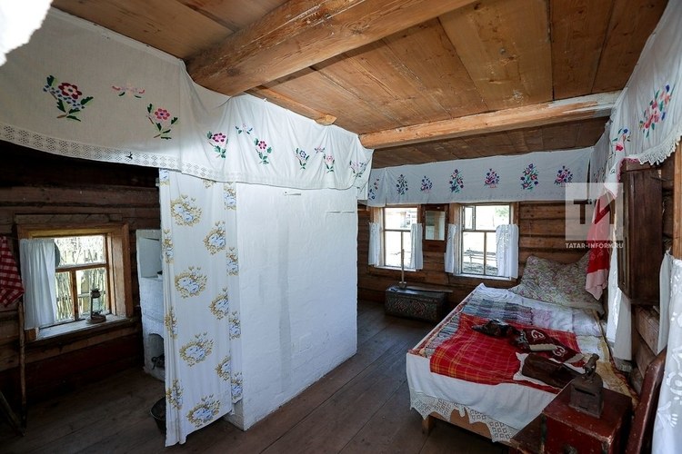
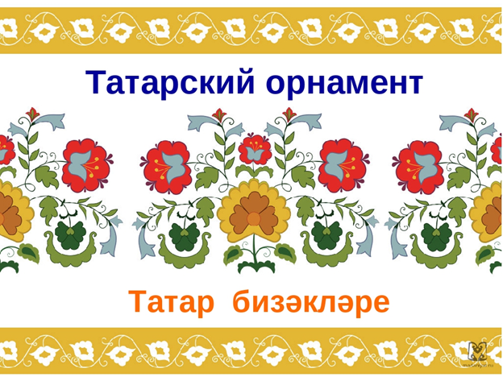

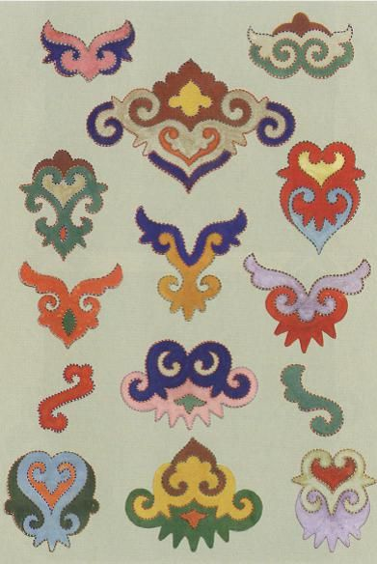

Национальная одежда
Традиционный национальный костюм, мужской и женский состоит из рубахи (кулмэк) и штанов (ыштан). Примечательной принадлежностью одежды являлись передники, расшитые и богато украшенные, часто надевался безрукавный камзол. Верхней одеждой служили казакин, а зимой стеганый бешмет или шуба. Мужские головные уборы татар подразделялись на домашние (нижние) и выходные (верхние). Домашним головным убором была тюбетейка – небольшая, надеваемая на макушку шапочка. Поверх тюбетейки надевали различные матерчатые и меховые шапки, Самым популярным девичьим головным убором был калфак. Головные уборы замужних женщин закрывали не только голову и волосы женщины, но и ее шею, плечи и спину. Традиционная обувь – кожаные ичиги с мягкой подошвой.
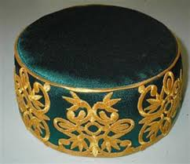

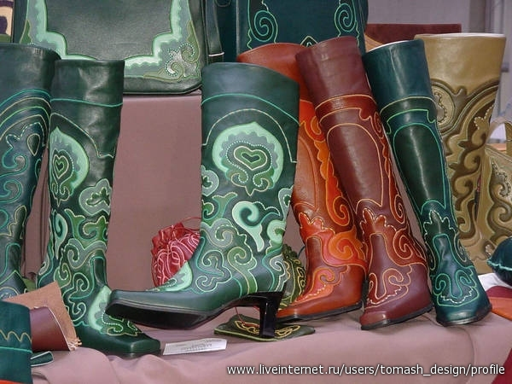

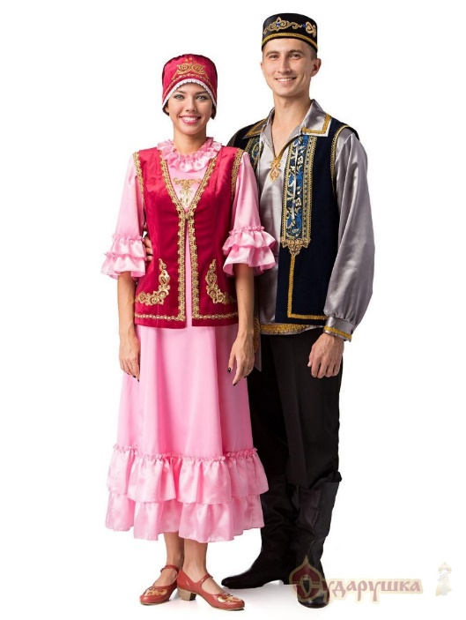

Национальные блюда
Кулинарное искусство татарского народа богато своими традициями. Народ бережно хранит секреты национальных блюд, передавая их из поколения в поколение. Татарскую кухню отличает обилие мучных изделий. Одно из самых древних печеных блюд – кыстыбый, не менее древним является бэлеш. Ну а эчпочмак, перемячи, чак-чак никого не оставят равнодушным.
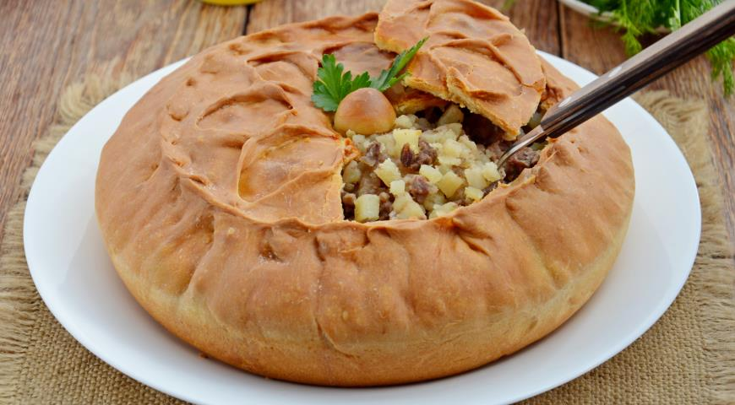

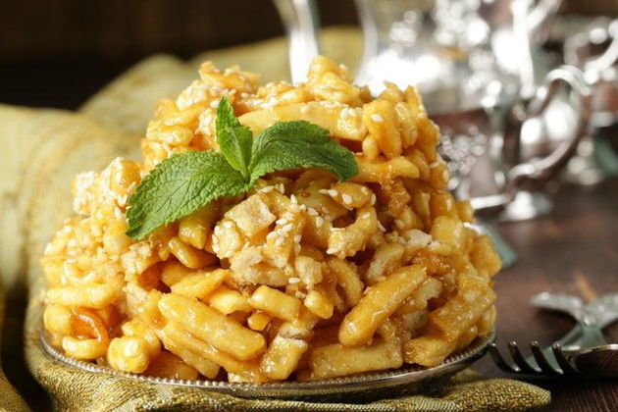

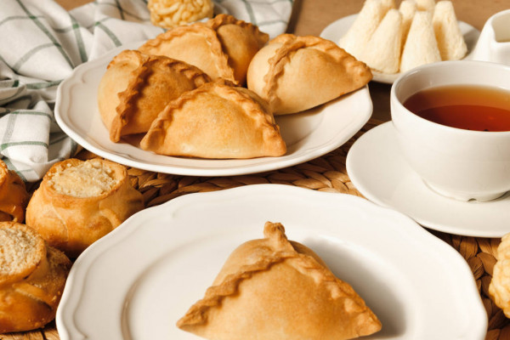

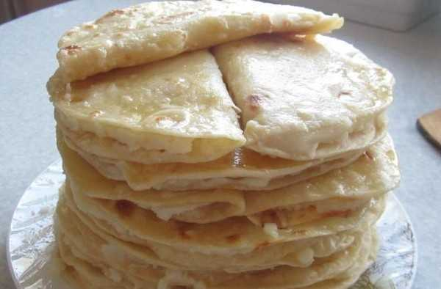
Татарские религиозные праздники
У каждого народа есть свои религиозные праздники. Многие из этих праздников родились ещё в древности, но татары чтут и соблюдают их по нынешний день – Курбан-байрам, Ураза-байрам.
Нардуган – отмечается после Дня зимнего солнцестояния, 21 или 22 декабря. Традиция этого праздника очень древняя, он имеет языческие корни. Считается, что этот день посвящается «рождению солнца. В этот праздник проводятся многочисленные гуляния с богатым угощением, а еще в этот день принято гадать и устраивать театрализованные постановки.
Как и большинство тюркских народов, татары празднуют Наурыз или Новруз. Этот день знаменует приход весны, а также начало нового годового цикла, которое у многих народов связывалось традиционно с распорядком сельскохозяйственных работ. Празднуется Наурыз в день весеннего равноденствия, то есть 21 марта.
И сегодня татарские народные праздники продолжают хранить национальную самобытность и духовность татарского народа. Они укрепляют родственные и дружеские отношения, сплачивают людей: люди чувствуют себя в дни этого праздника одной семьёй.
Каждый народ мира уникален, и неповторима его душа, сокрытая в духовном творчестве – фольклоре. Татарский фольклор имеет свою самобытность.
Настоящий кладезь мудрости – татарские пословицы и поговорки. Практически все они являются руководством к действию и дают четкие ответы на вопросы, что такое «хорошо» и что такое «плохо».
татарские пословицы и поговорки.
Кто работает, тот и сыт,
Лучше делать одно ремесло хорошо, чем десять плохо.
Один раз не сумеешь – второй раз научишься.
Безделье – ключ к бедности.
И тысяча теток не заменит родной матери.
Сказки – это самый популярный, интересный и «живучий» жанр фольклора. Их рассказывали тысячи лет назад – рассказывают и сейчас.
Татарские сказки обычно «волшебные». Чаще всего главным героем в них выступает могучий богатырь, или на татарском языке - батыр, способный на самые невероятные подвиги. Так, например, до наших дней дошли сказки «Тан-батыр», «Камыр-батыр», «Эпи-батыр» и другие. Есть в сокровищнице этого народа сказки о животных.
Не менее интересное явление – татарские загадки. Первые из них появились еще в старину, когда татары выживали за счет охоты и были суеверны. Считалось, что нельзя вслух произносить названия животных, стихий, способов охоты и т.д. Люди свято придерживались табу, а для того чтобы хоть как-то понимать друг друга, придумывали загадки.

Дети загадывают друг другу татарские загадки:
У дедушки моего одно платье есть — сложить нельзя;
Середина его полна червонцами — сосчитать нельзя. (Небо и звезды)
На наш двор одно дерево свалилось — ни ветвей у него, ни веток;
Одна птица пришла, его съела — ни языка у нее, ни клюва (Снег и солнце)
Полна печь ватрушек, в середине один калач. (Небо, звёзды, месяц).
Старик-шутник, на улице стоять не велит, за нос домой тянет (Мороз).
Крылатая, но не летает (Мельница).
Быстро ест, мелко жует, сама не глотает, другим не дает (Пила).
Музыка, песни - это часть духовной культуры народа. Они связаны с традициями, бытом, взаимоотношениями с другими народами. Татарские песни очень лиричны. Эти песни радуют слух своей особой мелодичностью и напевностью, кто хотя бы один раз прослушал песни на татарском языке не останется равнодушным к татарским мелодиям.
Каждый народ гордится своими известными представителями. Все мы знаем, помним, уважаем самых знаменитых представителей своего рода. Татары – не исключение. Вообще татары – очень известный народ, который славится своим дружелюбием и гостеприимством. Но есть среди них и личности, особенно интересные – творческие и невероятно талантливые. К ним относятся как деятели искусства, так и общественные, политические деятели, спортсмены, ученые, писатели и поэты.
Давайте назовем некоторых из них.
Муса Джалиль — знаменитый поэт, Герой Советского Союза.
Белла Ахмадулина — поэтесса.
Закир Рамеев — классик татарской литературы.
Азат Аббасов — оперный певец.
Гата Камский — гроссмейстер, чемпион США по шахматам в 1991 году, входит в число 20 сильнейших шахматистов мира.
Зинатулла Билялетдинов — олимпийский чемпион, многократный чемпион мира и Европы в составе хоккейной сборной, тренер сборной России по хоккею.
Алина Кабаева — прославленная российская спортсменка: Олимпийская чемпионка по художественной гимнастике,
Альбина Ахатова — пятикратная чемпионка мира по биатлону.
Рудольф Нуреев — танцор балета.
Чулпан Хаматова — актриса.

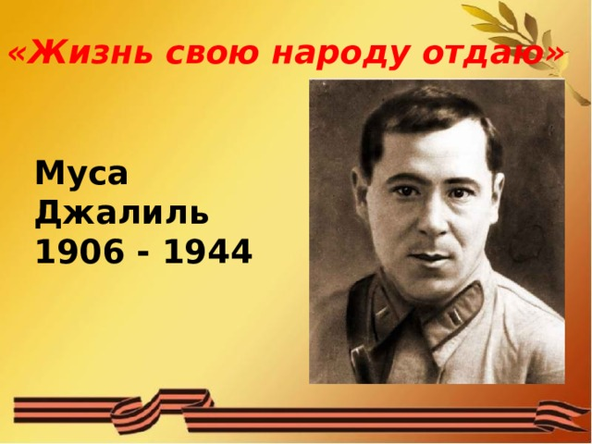
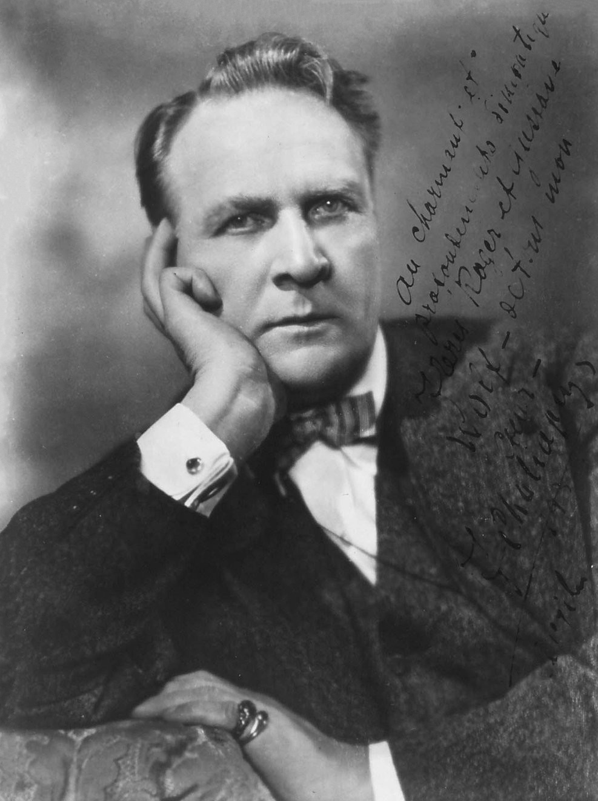
Федор Шаляпин
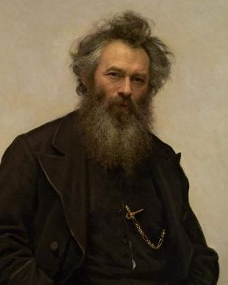
Иван Шишкин.
- Ребята, в завершении нашего мероприятия проведем викторину, которая поможет нам закрепить полученные знания по культуре и быту татарского народа.
Вопросы викторины:
1. Назовите имя главного героя сказки «Шурале». (Балтыр)
2. Восточная сладость, представляющая собой изделие из теста с медом. (Чак-чак)
3. Кто такой Муса Джалиль. (Татарский поэт)
4. Кто изображен на гербе Татарстана. (Крылатый барс)
5. Цвета флага республики Татарстан. (Красный, белый, зеленый)
6. Мужской головной убор у татар. (Тюбетейка)
7. Главный татарский народный праздник. (Сабантуй)
8. Главные состязания на празднике Сабантуй. (Национальная борьба, конные скачки, стрельба из лука)
9. Шуточные состязания на Сабантуе (перетягивание каната, бег в мешках, борьба на руках)
10. Главный герой народных сказок. (Могучий богатырь, «батыр»)

